南昌大学04级、05级第一学期期末考试试卷
一、填空题 (每空 3 分) :
1. 函数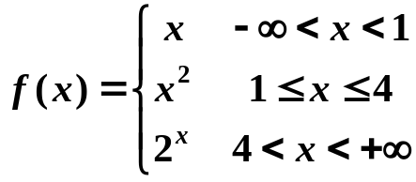

的反函数为________________________。
2. 设函数 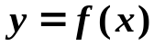 是可导的函数，
且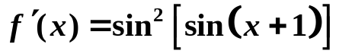，
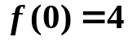，则的反函数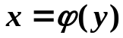

当自变量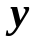取时的导数值是________________。
3. 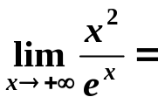_________。
4. 设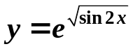，则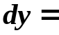__________________。
5. 曲线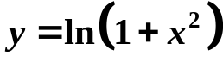的凹区间为____________。
6、若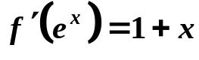，则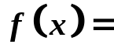____________。

7、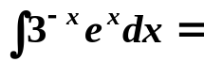_________________。
二、单项选择题 (每题 3 分，):
1. 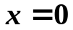是函数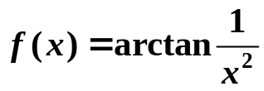的( ).
(A) 跳跃间断点. (B) 可去间断点.
(C) 无穷间断点. (D) 振荡间断点.
2. 当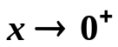时，函数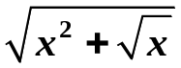是 的( ).
(A)高阶无穷小 (B)低阶无穷小
(C)同阶但非等价无穷小 (D) 等价无穷小

3. 下列函数中在给定的区间上满足罗尔定理条件
的是( ).
(A) 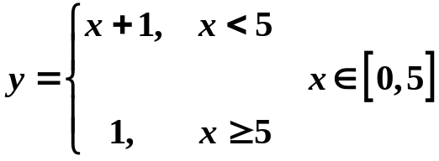
(B) 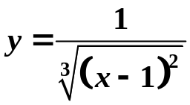， 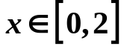
(C) 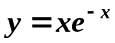，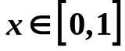
(D) 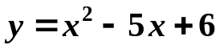，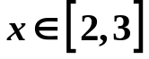
4. 设，，是常数,且 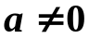，若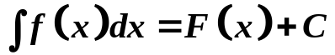
则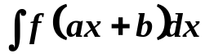等于( ).
(A) 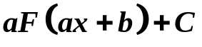 (B) 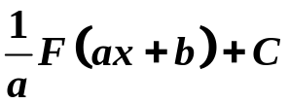
(C) 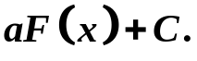 (D) 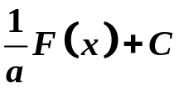
5. 若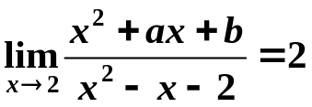, 则必有 ( ).
(A) 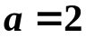，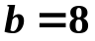 (B) ，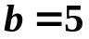
(C) 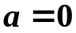，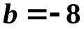 (D) ，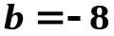
6. 已知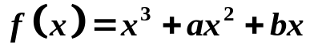, 在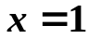处取得极小值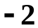
则( ).
(A) 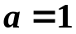，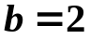 (B) ，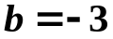
(C) ， (D) ，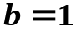

三、计算下列极限 (每小题7分) :
1. 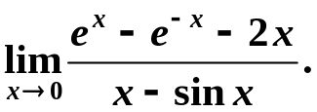

2、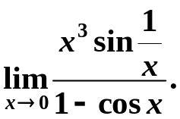

3. 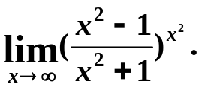

4、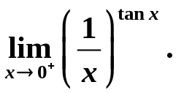

5、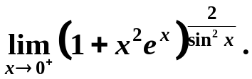

四. 解下列各题 (每小题7分):
1. 设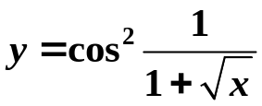， 求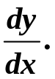

2、设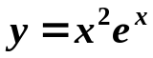， 求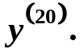

3. 设函数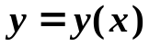由方程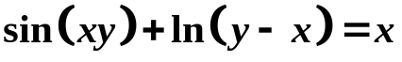，确定,
求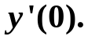

4. 设函数由方程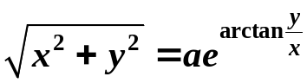，确定,
求

5. 设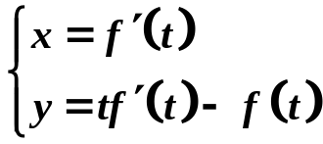 其中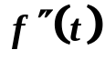存在且不为零，
求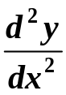

6. 设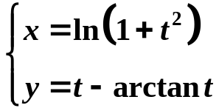 求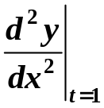

五.求下列不定积分 (每小题7分):
1、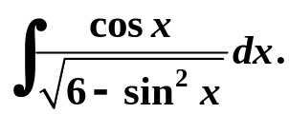

2. 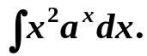

3. 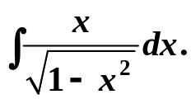

4. 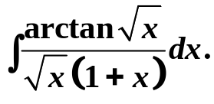

5. 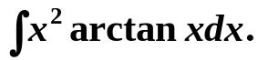

6. 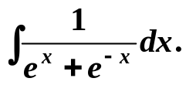

7. 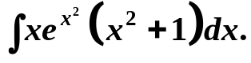

8. 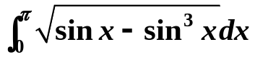

9. 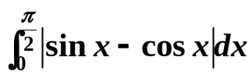

六.设函数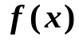在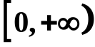上连续，且满足条件
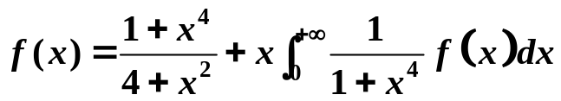
其中反常积分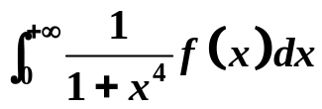收敛，
求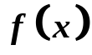的表达式。(7分)

七. 证明不等式:当时，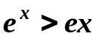. (5分)
（分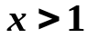和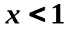用单调证.）

